Пифагор

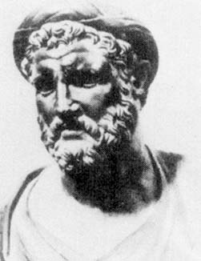
Пифагор (ок. 569 – ок. 475 до н.э.)

Родился на острове Самос в Эгейском море, в семье купца Мнезарха. Путешествуя с отцом, будто бы в возрасте 18–20 лет он посетил старого тогда уже Фалеса (о. Самос почти рядом с Милетом!), который и пробудил интерес юноши к математике и астрономии, посоветовал ему поехать для основательного образования в Египет. Пифагор последовал совету. Затем были Вавилон, Индия...
По возвращении на Самос Пифагор основал свою школу, но затем покинул остров. В южноиталийском г. Кротоне им был основан знаменитый пифагорейский союз, бывший одновременно и научной школой, и политическим и религиозным сообществом, в котором Пифагор почитался чуть ли не божеством...
В школе Пифагора рассматривались четыре mathema (науки): арифметика, музыка (гармония), геометрия и астрономия с астрологией. Пифагорейцы считали, что в основе всего лежат числа и гармония, ими поддерживаемая, но что все в математике нужно доказывать. Изучению математики придавался мистический характер, что не помешало найти доказательство теоремы Пифагора, а из нее получить (доказать!) иррациональность корня из двух! Это были великие математические открытия...
Политическая деятельность пифагорейцев в конце концов привела к краху – после 30-летнего существования союза Пифагору с учениками пришлось уехать в г. Тарент, а потом в г. Месапонт. Здесь почти 95-летний Пифагор и погиб в одной из ночных стычек. Так закончилась легендарная жизнь первого математика!..

